Технически университет Варна
Документация на курсова работа
ФАКУЛТЕТ ПО ИЗЧИСЛИТЕЛНА ТЕХНИКА И АВТОМАТИЗАЦИЯ
Катедра: Компютърни науки и технологии(КНТ)
Специалност: Компютърни системи и технологии(КСТ)
Дисциплина: Базово програмиране
Група: 1Б
Тема на курсовата работа: Футболен турнир
Изработил: Стефан Христов Димитров
Факултетен №: 19621416
Футболен турнир

Да се напише компютърна програма, реализираща информационна система, която поддържа футболно първенство (Номер на регистрация, Име на отбор, Година на основаване, списък с изиграни срещи). Програмата съхранява и обработва данни за участващите отбори и изиграните мачове. Участниците в първенството са от 3 до 5

Програмата трябва да съдържа:
A. Меню за избор на функциите в програмата.
B. Добавяне на участници в първенството.
a. Добавяне на един участник (Име и град);
b. Добавяне на списък от участници. Въвежда се цяло число n и след него n на брой участници.
C. Извеждане на всички участници от първенството на екрана
D. Провеждане на първенството.
a. Всички отбори се срещат помежду си в разменени гостувания, на случаен принцип се генерира резултат от срещата и се записва в списък с изиграни срещи за двата участващи отбора;
b. Извежда се таблица с изиграните срещи и резултати.
E. Търсене на отбори в първенството:
a. Извеждане на отбора с всички изиграни мачове по въведено име на отбор;
b. Извеждане на резултатите от изиграните мачове за два отбора, по въведени имена;
F. Справки за участниците отбори с под меню
a. Извеждане на всички участници в подреден ред по:
I. Година на основаване на отбора;
ii. Спечелени точки.
b. Извеждане на отбора отбелязал най-много попадения;
c. Извеждане на отбора с най-добра голова разлика.

G. Данните в програмата да могат да се запазват във файл между две стартирания на програмата.
H. Допълнителни условия:
a. За точка B при добавянето на нов участник да се даде възможност за избор дали да се въведе нов или да прекъсне
въвеждането.
b. За точка C да се реализира извеждането на отборите в табличен вид (Име на отбор, вкарани голове, допуснати голове, точки и изиграни мачове с резултат).
c. За точка G да се записват данните в двоичен файл.
За реализирането на програмата са използвани: Различни видове библиотеки, структури, логически оператори, масиви, двуизмерен масив, цикли, низове, условни оператори, генератор със сийд от локално време, сортитране по метод на мехурчето, работа с файлове. За изпълнението на задачата е използван езикът C++.
Функции в програмата

otbor enter() - Единично въвеждане на отбор.
void otbor_input(otbor o[], int counter, int nomer_list) - Въвеждане на лист отбори.
void otbor_output(otbor o[]) - Извеждане на всички въведени отбори.
void izpisvane_na_match(match m[N][N], otbor o[], int k, int i)- Изписване на мачовете от турнира с произволен резултат.
void turnir(match m[N][N], otbor o[], int counter) – Провеждане на футболния турнир
void tursene_s_ime(match m[N][N], otbor o[], int counter) – Изписване на всички изиграни мачове на отбор чрез въвеждане на име на съществуващ отбор
void tursene_po_dve_imena(match m[N][N], otbor o[], int counter) – Изписване на мачовете между два отбора чрез въвеждане на две имена на съществуващи отбори.
void Spravki_Podmenu(otbor o[], int counter, match m[N][N]) – Под меню за справки за участващите отбори.
void Sortirane_Godina(otbor o[], int counter) – Сортиране на въведените отбори по година на създаване.
void Sortirane_Tochki(otbor o[], int counter, match m[N][N]) – Сортиране на въведените отбори по спечелени точки от турнира.
void Izvejdane_Max_Popadeniq(otbor o[], match m[N][N], int counter) – Извеждане на отбора с най-много попадения в турнира.
void Izvejdane_Max_Razlika(otbor o[], match m[N][N] – Извеждане на отбора с най-добра голова разлика в турнира.
void Izkopirane_Otbori(otbor o[], int counter, otbor o1[]) - Изкопира данните на отборите ( Име и година) от o[] във o1[] за да не се разместят данните във o[] при сортиране по метод на мехурчето.
void Save(otbor o[], match m[N][N], int counter) – Запазва Името и годината на създаване на отборите и мачовете от последния турнир във двоичен файл, като изтрива старите данни във файла.
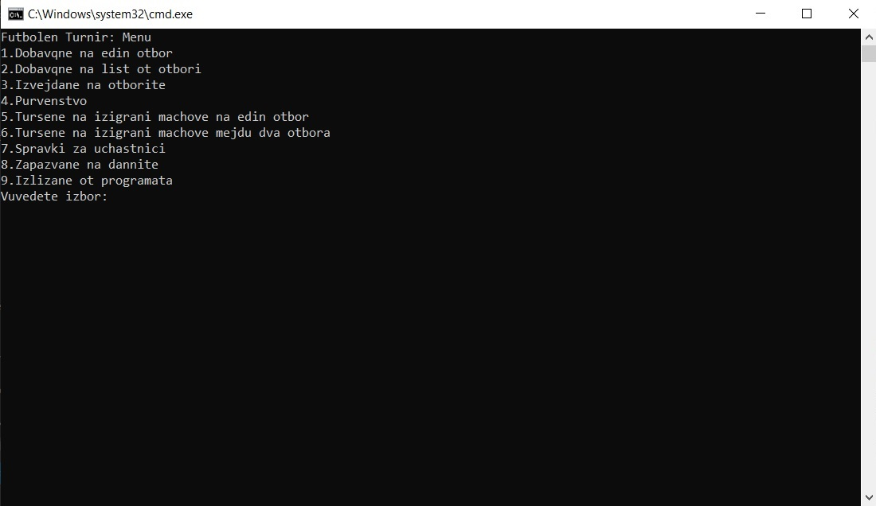
Начален изглед на програмата. Тук има switch case меню и два do while цикъла. Първият ни кара да въведем число от 1 до 9 като изисква на ново избор всеки път който се въведе число което не се намира в тези рамки. Вторият повтаря менюто докато не изберем опция 9 за изход.
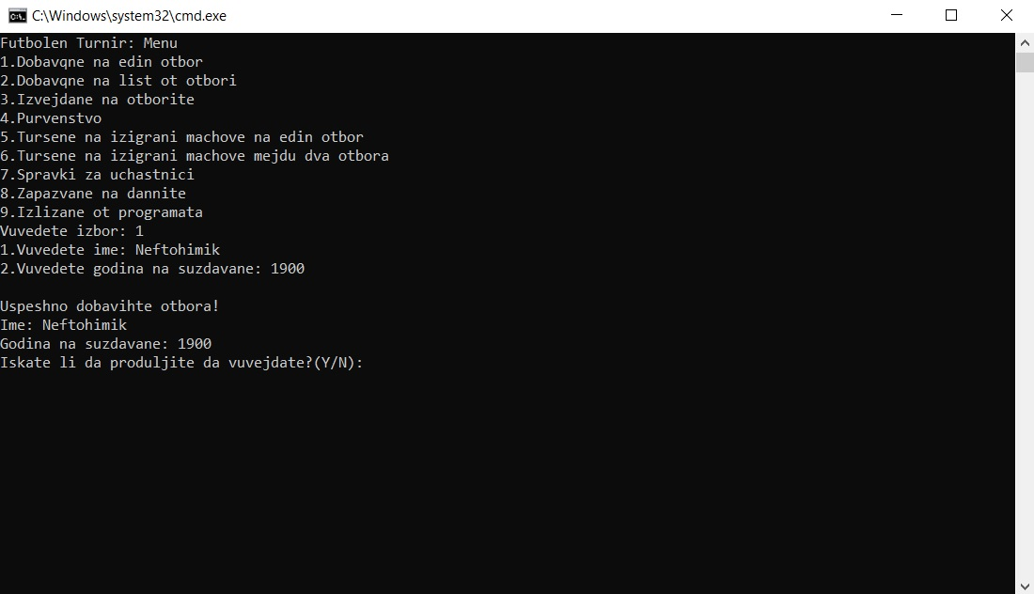
otbor enter()
Опция 1 ни кара да въведем 1 отбор и ако желаем можем да продължим да въвеждаме чрез избор y/Y- за да продължим или N/n за да спрем което ни връща в началното меню. Тук се въвеждат името и годината на създаване на отбора и не ни позволява да въведем повече от N(5) отбора.
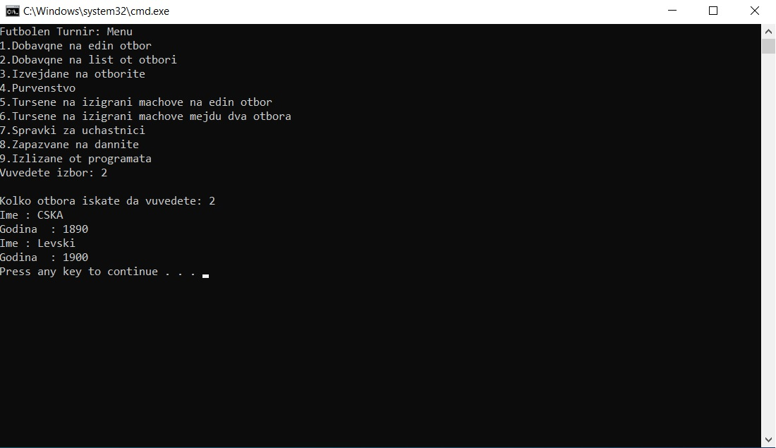
otbor_output(o, counter, nomer_list)

Опция 2 ни кара да въведем лист от отбори като първи ни кара да въведем броя на отборите които искаме да въведем и след това да добавим името и годината на основаване. Тя ни кара да се придържим до лимита на отбори (до 5) като преди да се включи първо проверява да ли сме стигнали 5 отбора и после проверява дали листа от отбори които искаме да въведем ще направи броя на общо въведените отбори по-голям от N(5).
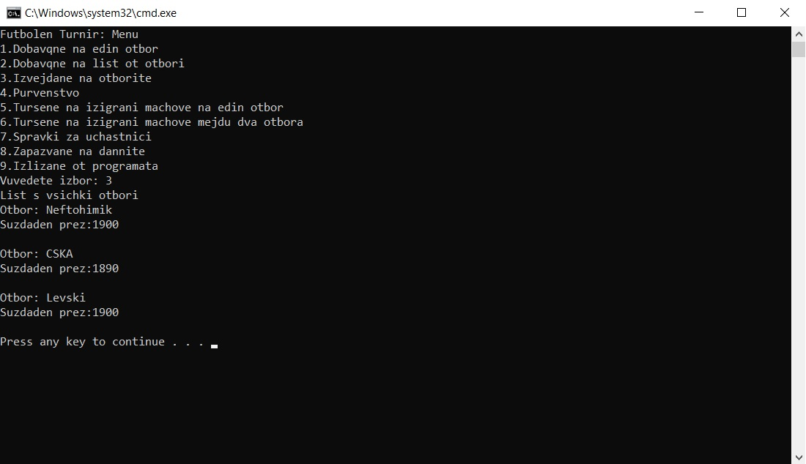
otbor_output(o)

Опция 3 извежда всички отбори един след друг.
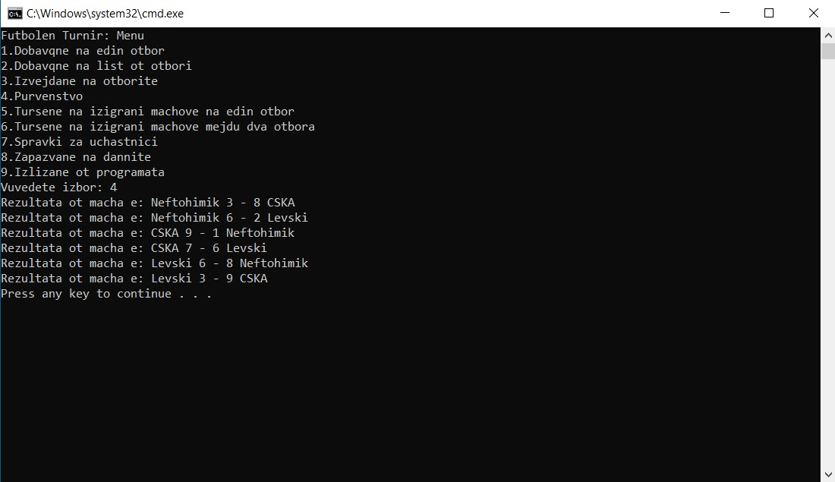
turnir(m, o, counter)

Опция 4 провежда турнира. Първо проверява дали има поне 3 записани отбора след което чрез двуизмерен масив кара всеки отбор да играе срещу всеки (чрез два for цикъла. А чрез if statement предотвратява отбора да играе срещу себе си) като изписва произволни попадения за двата отбора.
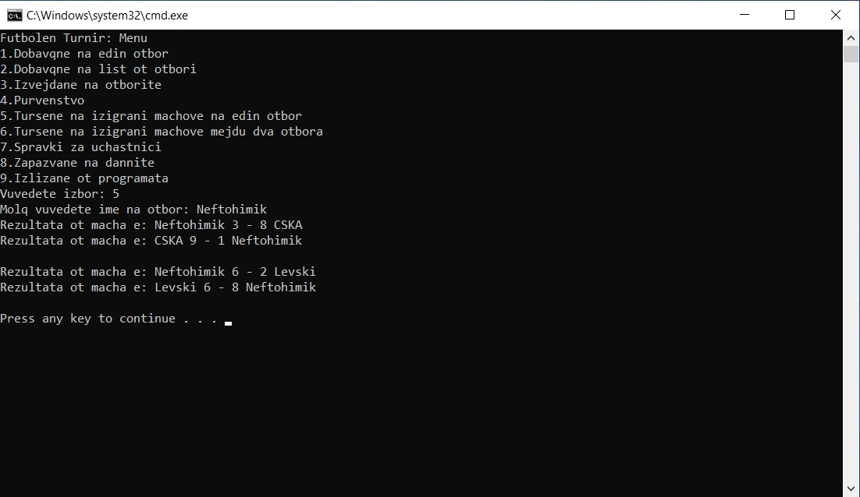
tursene_s_ime(m, o, counter)

Опция 5 ни кара да въведем име на отбор. Проверява дали въведения отбор съществува и изписва всичките мачове които той е изиграл в турнира. Като когато въведения отбор не съществува ни връща обратно в началното меню.
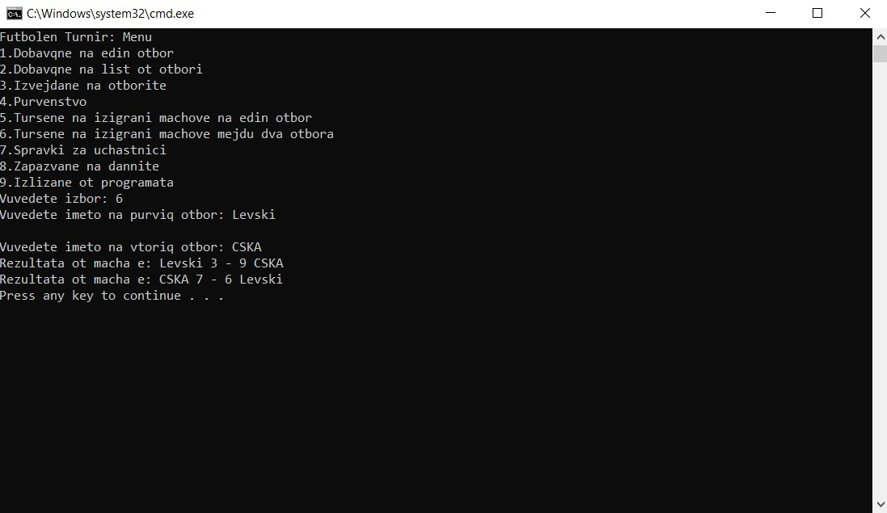
tursene_po_dve_imena(m, o, counter)

Опция 6 ни кара да въведем имена на два отбора. Проверява дали и двата отбора съществуват и изписва мачовете между тези два отбора от турнира. Ако дори и един от въведените отбори не съществува ни връща в началното меню.
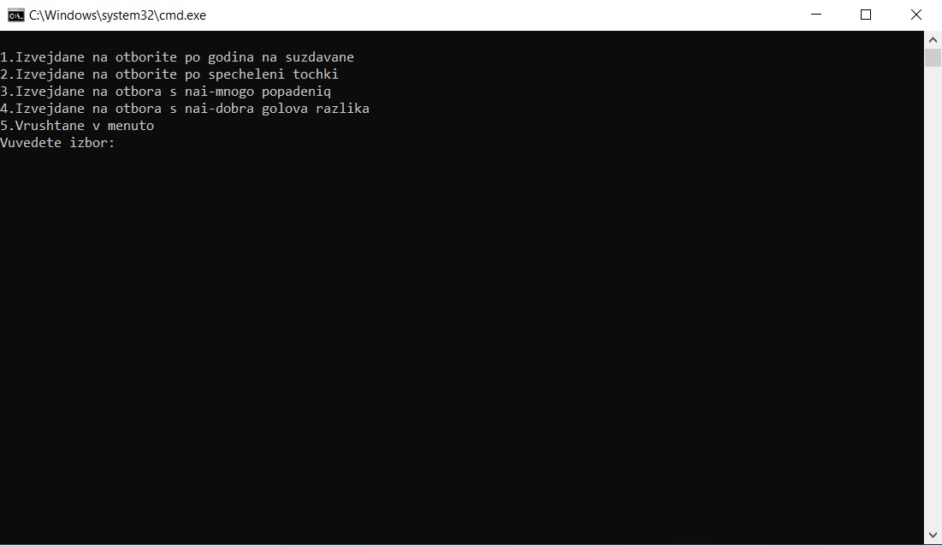
Spravki_podmenu(o, counter, m)

Опция 7 е под меню. Като функция е сходна ката менюто в началото на програмата обаче за лимит има от 1 до 5. Като при избиране на опция 5 излиза от под менюто и се връща в главното. (За по-лесно разбиране на функциите в под менюто ще се наричат опция: 7.1, 7.2, 7.3 и 7.4)
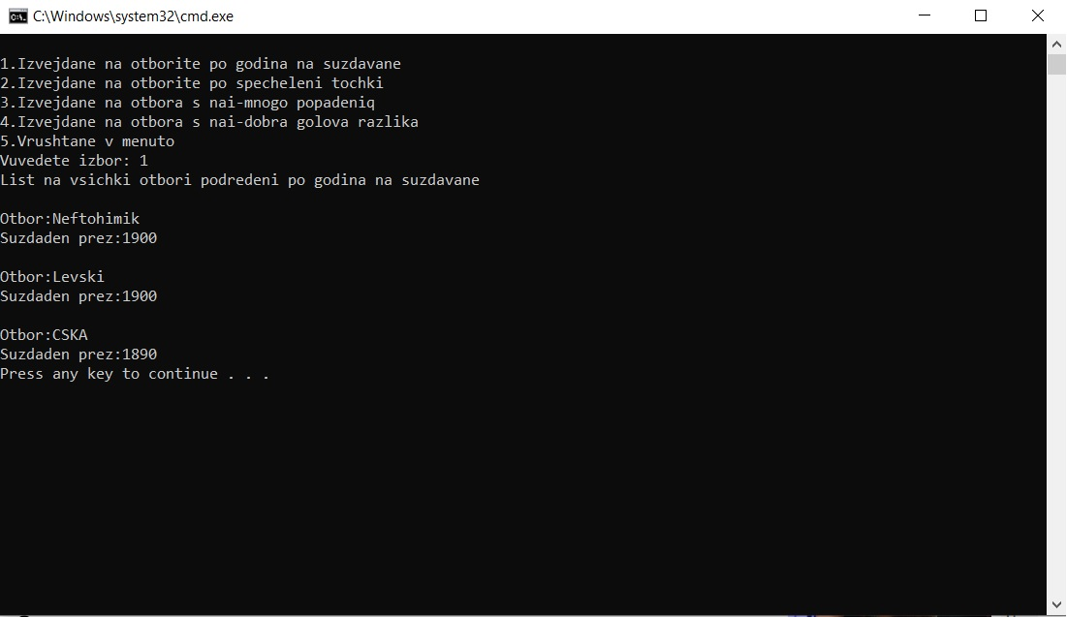
Sortirane_Godina(o, counter)

Опция 7.1 чрез Bubble sort сортира отборите подредени по година на основаване.
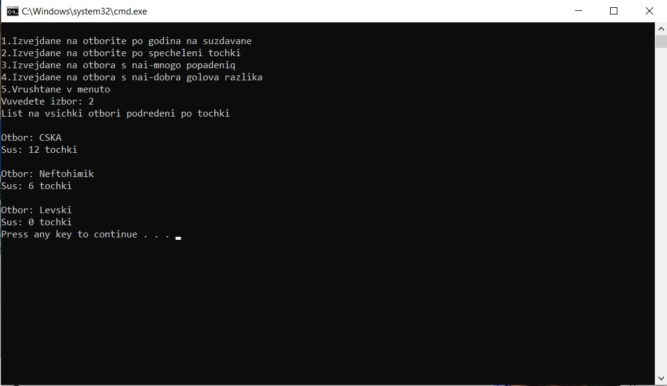
Sortirane_Tochki(o, counter, m)

Опция 7.2 изчислява точките на отборите (дава им 3 точки на победа, 1 точка на равенство и 0 точки при загуба) и прави Bubble sort за да ги подреди по точки.
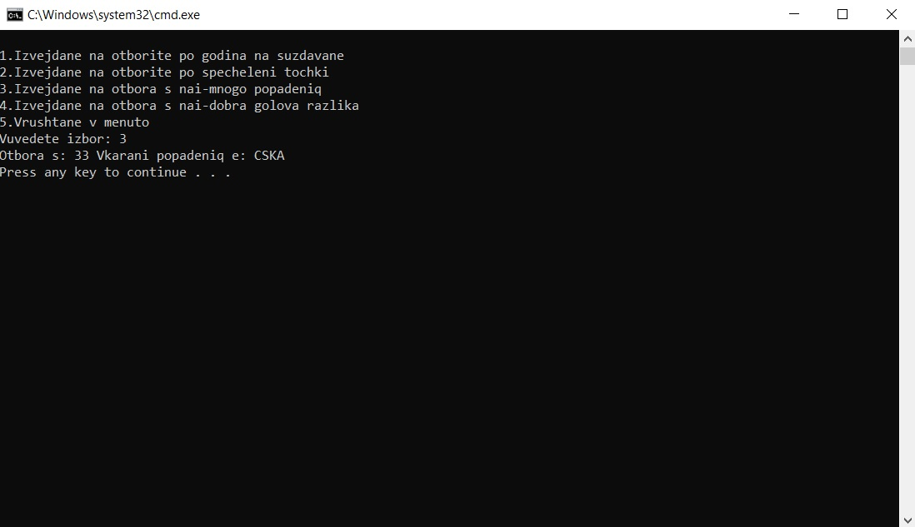
Izvejdane_Max_Popadeniq(o, m, counter)

Опция 7.3 изчислява всички попадения на всеки отбор в турнира и прави Bubble sort за да изкара отбора с най-много попадения
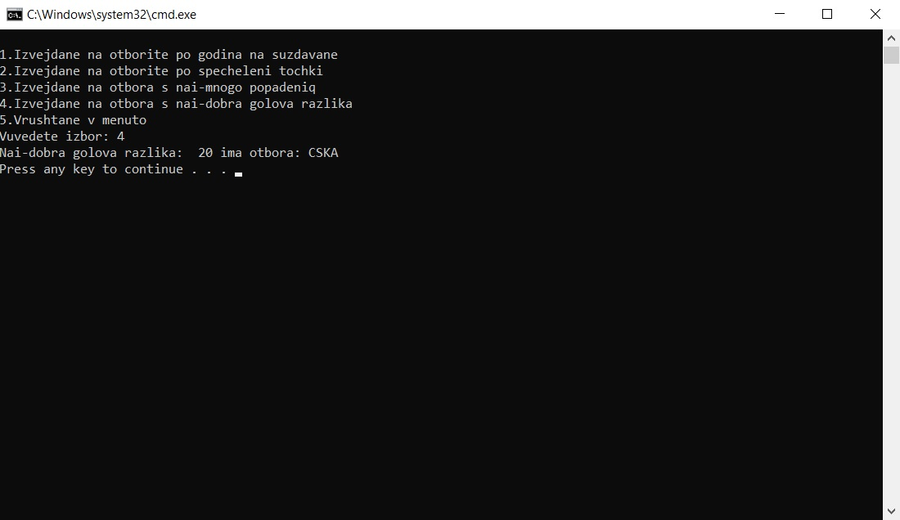
Izvejdane_Max_Razlika(o, m, counter)

Опция 7.4 изчислява головата разлика на всеки отбор (прибавя разликата между головете на всеки мач на спечелилия отбор и я премахва от загубилия) и извежда отбора с най-добра голова разлика.
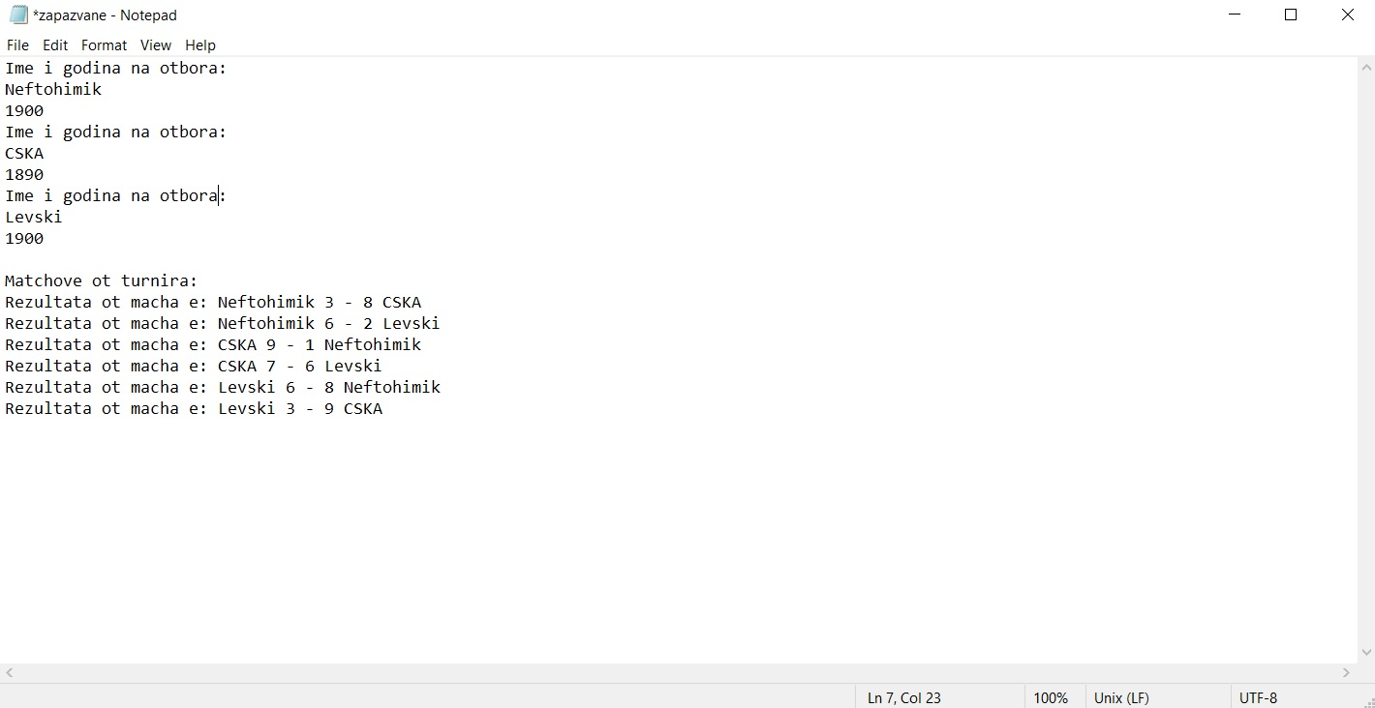
Save(o, m, counter)

Опция 8 от главното меню запазва информацията на отборите (Име и година) и мачовете от турнира.

#include <iostream>
#include <iomanip>
#include <string>
#include<conio.h>
#include <random>
#include <cstdlib>
#include <ctime>
#include <fstream>
#include <time.h>
using namespace std;
const int N = 5;
int counter = 0;
struct otbor
{
char ime[20];
int godina;
};
otbor enter()
{
cin.ignore();
otbor o;
char input_ime[20];
char input_godina[20];
cout << "1.Vuvedete ime: ";
cin.getline(o.ime, 20, '\n');
cout << "2.Vuvedete godina na suzdavane: ";
cin >> o.godina;
cout << endl << "Uspeshno dobavihte otbora!";
cout << endl << "Ime: " << o.ime;
cout << endl << "Godina na suzdavane: " << o.godina;
return o;
};
struct match
{
int home;
int away;
};
void otbor_input(otbor o[], int counter, int nomer_list);
void otbor_output(otbor o[]);
void turnir(match m[N][N], otbor o[], int counter);
void tursene_s_ime(match m[N][N], otbor o[], int counter);
void izpisvane_na_match(match m[N][N], otbor o[], int k, int i);
void tursene_po_dve_imena(match m[N][N], otbor o[], int counter);
void Spravki_podmenu(otbor o[], int counter, match m[N][N]);
void Sortirane_Godina(otbor o[], int counter);
void Sortirane_Tochki(otbor o[], int counter, match m[N][N]);
void Izvejdane_Max_Popadeniq(otbor o[], match m[N][N], int counter);
void Izvejdane_Max_Razlika(otbor o[], match m[N][N], int counter);
void Izkopirane_Otbori(otbor o[], int counter, otbor o1[]);
void Save(otbor o[],match m[N][N], int counter);
int main()
{
otbor o[N];
int nomer_list = 0;
char a = 'y';
int izbor;
match m[N][N];
do {
system("cls");
cout << "Futbolen Turnir: Menu";
cout << endl << "1.Dobavqne na edin otbor";
cout << endl << "2.Dobavqne na list ot otbori";
cout << endl << "3.Izvejdane na otborite";
cout << endl << "4.Purvenstvo";
cout << endl << "5.Tursene na izigrani machove na edin otbor";
cout << endl << "6.Tursene na izigrani machove mejdu dva otbora";
cout << endl << "7.Spravki za uchastnici";
cout << endl << "8.Zapazvane na dannite";
cout << endl << "9.Izlizane ot programata";
cout << endl << "Vuvedete izbor: ";
cin >> izbor;
while (izbor < 0 || izbor > 9) {
cout << "Molq vuvedete chislo ot 1 do 9!: ";
cin >> izbor;
}
switch (izbor)
{
case 1:
if (counter != N)
{
while (counter < N && (a == 'Y' || a == 'y')) {
o[counter] = enter();
counter++;
cout << endl << "Iskate li da produljite da vuvejdate?(Y/N): ";
do {
cin >> a;
} while ((a != 'N' && a != 'n') && (a != 'Y' && a != 'y'));
if (counter == N)
{
cout << "Dostignahte maximalniq broi otbori" << endl;
system("pause");
}
}
}
else cout << "Dostignahte maximalniq broi otbori" << endl;
a = 'y';
system("pause");
break;
case 2:
if (counter == N || nomer_list == N)
{
cout << "Dostignahte maximalniq broi otbori" << endl;
system("pause");
}
else {
cout << endl << "Kolko otbora iskate da vuvedete: ";
cin >> nomer_list;
while (counter + nomer_list > N)
{
cout << "Molq vuvedete maximum 5 otbora: ";
cin >> nomer_list;
}
otbor_input(o, counter, nomer_list);
counter = counter + nomer_list;
}

break;
case 3:
otbor_output(o);
system("pause");
break;
case 4:
if (counter < 3)
{
cout << "Molq purvo vuvedete pone 3 otbora" << endl;
}
else
{
turnir(m, o, counter);
}
system("pause");
break;
case 5:
tursene_s_ime(m, o, counter);
system("pause");
break;
case 6:
tursene_po_dve_imena(m, o, counter);
system("pause");
break;
case 7:
Spravki_podmenu(o, counter, m);
system("pause");
break;
case 8:
Save(o, m, counter);
break;
}

} while (izbor != 9);
return 0;
}

void otbor_input(otbor o[], int counter, int nomer_list)
{
do
{
cout << "Ime : ";
cin >> o[counter].ime;
cout << "Godina : ";
cin >> o[counter].godina;
nomer_list--;
counter++;

} while (nomer_list != 0);
}
void otbor_output(otbor o[])
{
cout << "List s vsichki otbori" << endl;
for (int i = 0; i < counter; i++)
{
cout << "Otbor: " << o[i].ime << endl;
cout << "Suzdaden prez:" << o[i].godina << endl << endl;
}
}
void turnir(match m[N][N], otbor o[], int counter)
{
srand(time(NULL));
for (int k = 0; k < counter; k++)
{
for (int i = 0; i < counter; i++)
{
if (i != k)
{
m[k][i].home = rand() % 10 + 1;
m[k][i].away = rand() % 10 + 1;
izpisvane_na_match(m, o, k, i);
}
else
{
continue;
}
}
}
}
void tursene_s_ime(match m[N][N], otbor o[], int counter)
{
int otbor_index = -1;
char ime[20];
cout << "Molq vuvedete ime na otbor: ";
cin >> ime;
for (int i = 0; i < counter; i++)
{
if (!strcmp(ime, o[i].ime))
{
otbor_index = i;
}
}
if (otbor_index != -1)
{
for (int i = 0; i < counter; i++)
if (otbor_index != i)
{
izpisvane_na_match(m, o, otbor_index, i);
izpisvane_na_match(m, o, i, otbor_index);
cout << endl;
}
}
else
{
cout << "Tozi otbor ne sushtestvuva molq probvaite otnovo! ";
}
}
void izpisvane_na_match(match m[N][N], otbor o[], int k, int i)
{
if (k != i)
{
cout << "Rezultata ot macha e: " << o[k].ime << " " << m[k][i].home << " - " << m[k][i].away << " " << o[i].ime << endl;
}
}
void tursene_po_dve_imena(match m[N][N], otbor o[], int counter)
{
int otbor_index1 = -1;
int otbor_index2 = -1;
char ime1[20];
char ime2[20];
cout << "Vuvedete imeto na purviq otbor: ";
cin >> ime1;
cout << endl << "Vuvedete imeto na vtoriq otbor: ";
cin >> ime2;
for (int i = 0; i < counter; i++)
{
if (!strcmp(ime1, o[i].ime))
{
otbor_index1 = i;
}
if (!strcmp(ime2, o[i].ime))
{
otbor_index2 = i;
}
}
if (otbor_index1 == -1 || otbor_index2 == -1)
{
cout << "Pone edin ot dvata otbora ne sushtestvua probvaite otnovo!";
}
else
{
izpisvane_na_match(m, o, otbor_index1, otbor_index2);
izpisvane_na_match(m, o, otbor_index2, otbor_index1);
}
}
void Spravki_podmenu(otbor o[], int counter, match m[N][N])
{
int podmenu_izbor;
do{
system("cls");
cout << endl << "1.Izvejdane na otborite po godina na suzdavane";
cout << endl << "2.Izvejdane na otborite po specheleni tochki";
cout << endl << "3.Izvejdane na otbora s nai-mnogo popadeniq";
cout << endl << "4.Izvejdane na otbora s nai-dobra golova razlika";
cout << endl << "5.Vrushtane v menuto";
cout << endl << "Vuvedete izbor: ";
cin >> podmenu_izbor;
while (podmenu_izbor < 0 || podmenu_izbor > 5)
{
cout << "Vuvedete chislo ot 1 do 5!: ";
cin >> podmenu_izbor;
}
switch (podmenu_izbor)
{
case 1:
Sortirane_Godina(o, counter);
system("pause");
break;
case 2:
Sortirane_Tochki(o, counter, m);
system("pause");
break;
case 3:
Izvejdane_Max_Popadeniq(o, m, counter);
system("pause");
break;
case 4:
Izvejdane_Max_Razlika(o, m, counter);
system("pause");
break;
}
} while (podmenu_izbor != 5);
}
void Izkopirane_Otbori(otbor o[], int counter, otbor o1[])
{
for (int i = 0; i < counter; i++)
{
o1[i] = o[i];
}
}
void Sortirane_Godina(otbor o[], int counter)
{
otbor buff;
otbor o1[N];
Izkopirane_Otbori(o, counter, o1);
cout << "List na vsichki otbori podredeni po godina na suzdavane" << endl;

for (int k = counter; k > 1; k--)
{
for (int i = 0; i < k - 1; i++)
if (o1[i].godina < o1[i + 1].godina)
{
buff = o1[i];
o1[i] = o1[i + 1];
o1[i + 1] = buff;
}
}
for (int i = 0; i < counter; i++)
cout << endl <<"Otbor:"<< o1[i].ime << endl<<"Suzdaden prez:" << o1[i].godina << endl;
}
void Sortirane_Tochki(otbor o[], int counter, match m[N][N])
{
int tochki[N];
int buffer;
for (int i = 0; i < counter; i++)
{
tochki[i] = 0;
}
otbor buff;
otbor o1[N];
Izkopirane_Otbori(o, counter, o1);
cout << "List na vsichki otbori podredeni po tochki" << endl;
for (int i = 0; i < counter; i++)
{
o1[i] = o[i];
}
for (int k = 0; k < counter; k++)
{
for (int i = 0; i < counter; i++)
{
if (i != k)
{
if (m[k][i].home == m[k][i].away)
{
tochki[k] = tochki[k] + 1;
tochki[i] = tochki[i] + 1;
}
if (m[k][i].home > m[k][i].away)
{
tochki[k] = tochki[k] + 3;
}
if (m[k][i].home < m[k][i].away)
{
tochki[i] = tochki[i] + 3;
}

}
}
}

for (int k = counter; k > 1; k--)
{
for (int i = 0; i < k - 1; i++)
if (tochki[i] < tochki[i + 1])
{
buff = o1[i];
o1[i] = o1[i + 1];
o1[i + 1] = buff;
buffer = tochki[i];
tochki[i] = tochki[i + 1];
tochki[i + 1] = buffer;
}
}
for (int i = 0; i < counter; i++)
cout << endl << "Otbor: " << o1[i].ime << endl << "Sus: " << tochki[i] << " tochki" << endl;
}

void Izvejdane_Max_Popadeniq(otbor o[], match m[N][N], int counter)
{
int golove[N];
int buffer;
for (int i = 0; i < counter; i++)
{
golove[i] = 0;
}
otbor o1[N];
Izkopirane_Otbori(o, counter, o1);
otbor buff;
//Sabira popadeniqta na vseki otbor
for (int k = 0; k < counter; k++)
{
for (int i = 0; i < counter; i++)
{
if (i != k)
{
golove[k] = golove[k] + m[k][i].home;
golove[i] = golove[i] + m[k][i].away;
}
}

}
for (int k = counter; k > 1; k--)
{
for (int i = 0; i < counter; i++)
{
if (golove[i] < golove[i + 1])
{
buffer = golove[i];
golove[i] = golove[i + 1];
golove[i + 1] = buffer;
buff = o1[i];
o1[i] = o1[i + 1];
o1[i + 1] = buff;
}
}
}
cout <<"Otbora s: "<<golove[0]<<" Vkarani popadeniq e: "<<o1[0].ime<<endl;
}
void Izvejdane_Max_Razlika(otbor o[], match m[N][N], int counter)
{
int razlika[N];
int buffer;
for (int i = 0; i < counter; i++)
{
razlika[i] = 0;
}
otbor o1[N];
Izkopirane_Otbori(o, counter, o1);
otbor buff;
for (int k = 0; k < counter; k++)
{
for (int i = 0; i < counter; i++)
{
if (i != k)
{
razlika[k] = razlika[k] + (m[k][i].home - m[k][i].away);
razlika[i] = razlika[i] - (m[k][i].home - m[k][i].away);
}
}
}
for (int k = counter; k > 1; k--)
{
for (int i = 0; i < counter; i++)
{
if (razlika[i] < razlika[i + 1])
{
buffer = razlika[i];
razlika[i] = razlika[i + 1];
razlika[i + 1] = buffer;
buff = o1[i];
o1[i] = o1[i + 1];
o1[i + 1] = buff;
}
}
}
cout << "Nai-dobra golova razlika: " << razlika[0] << " ima otbora: " << o1[0].ime<<endl;
}
void Save(otbor o[], match m[N][N], int counter)
{
fstream save;
save.open("zapazvane.dat", ios::binary | ios::out | ios::trunc);
int k = 0;
int i = 0;
if (save.fail())
{
cout << "Faila ne moje da se otvori" << endl;
system("pause");
}
for (int i = 0; i < counter; i++)
{
save << "Imena i godini na otborite: "<<endl << o[i].ime << endl << o[i].godina<<endl;
}
save <<endl<< "Matchove ot turnira:"<<endl;
for (int k = 0; k < counter; k++)
{
for (int i = 0; i < counter; i++)
{
if (k != i)
{
save << "Rezultata ot macha e: " << o[k].ime << " " << m[k][i].home << " - " << m[k][i].away << " " << o[i].ime << endl;
}
}
}
save.close();
}

